RE.USE
Scarti, oggetti, ecologia nell’arte contemporanea

A cura di Valerio Dehò

dal 27 ottobre 2018 al 10 febbraio 2019

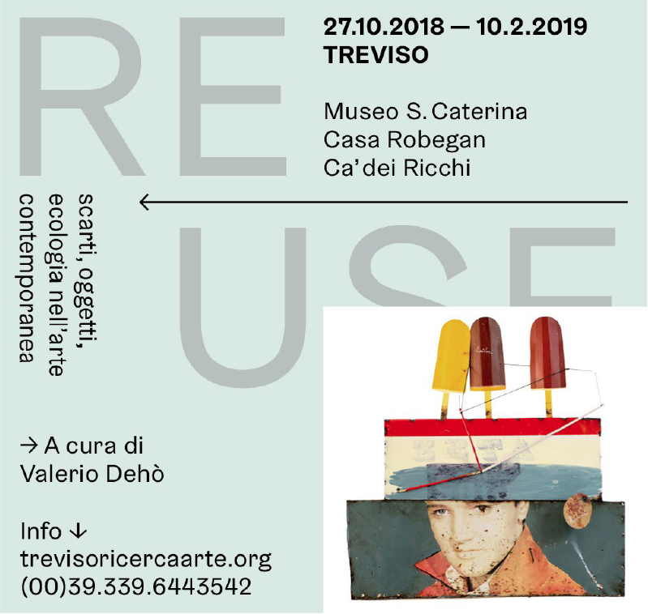

TREVISO

Museo Santa Caterina - Sala Ipogea e Ala Foffano
Museo Casa Robegan
Ca’ dei Ricchi - Piano Nobile

Dal 27 ottobre 2018 al 10 febbraio 2019 Treviso ospiterà la mostra “RE.USE. Scarti, oggetti, ecologia nell’arte contemporanea” a cura di Valerio Dehò. L’esposizione, composta da 87 opere di 58 artisti internazionali, sarà dislocata in tre diversi spazi espositivi della città, di cui due sedi museali, quali il Museo di Santa Caterina e il Museo Casa Robegan, ed uno privato, il piano Nobile di Ca’ dei Ricchi. RE.USE è un progetto ideato dall’Associazione TRA Treviso Ricerca Arte, realizzato in coorganizzazione con il Comune di Treviso e con la collaborazione dei Musei Civici di Treviso. Numerosi anche i Partner Istituzionali del progetto, quali Camera di Commercio, Confcommercio, Confartigianato Imprese Marca di Treviso, Coldiretti, Consorzio di Promozione turistica Marca Treviso, Assindustria Venetocentro e Contarina spa. La mostra ha inoltre il Patrocinio del Ministero dei Beni e delle Attività Culturali e della Regione Veneto.

La mostra “RE.USE” traccia un viaggio nella storia dell’arte e nella cultura artistica, dal Novecento fino ai nostri giorni, per guardare in dettaglio come il tema del Riuso/RE.USE è stato affrontato nelle varie decadi e dai vari artisti e come questo grande tema continua a produrre opere e a stimolare la creatività delle attuali generazioni, ricoprendo un ruolo attivo e propositivo per comunicare al pubblico valori condivisi socialmente rilevanti.
Non a caso, questa mostra vedrà la luce nella città di Treviso, storicamente definita green friendly e attenta alle tematiche ambientali; infatti, “RE.USE” sarà accolta nelle sedi più prestigiose della città, tra cui la Sala Ipogea e l'Ala Foffano del Museo Santa Caterina, recentemente restaurate.

Attraverso le opere di grandi artisti come Marcel Duchamp, Piero Manzoni, Michelangelo Pistoletto, Alberto Burri, Mimmo Rotella, Tony Cragg, Christo e Damien Hirst solo per citarne alcuni, l’esposizione si propone di documentare in un arco cronologico che va dai primi decenni del Novecento fino ai giorni nostri, il rapporto continuo che l’arte ha avuto con gli oggetti d’uso comune e con gli scarti. La mostra sarà, quindi, un vero e proprio viaggio per ammirare la nascita, l’evoluzione e lo stato attuale del concetto di riutilizzo con finalità etica ed estetica nel mondo dell’arte moderna e contemporanea.

I PRIMI DEL ‘900: DUCHAMP, MAN RAY, ALBERTO BURRI, PIERO MANZONI E ALTRI

La mostra non può non iniziare che dalle idee e dalle opere di artisti come Marcel Duchamp (1887-1968), Man Ray (1980 – 1976), Alberto Burri (1915-1995) e Piero Manzoni (1933-1963), senza le quali la distanza tra il museo e il mondo degli oggetti industriali e comuni, sarebbe rimasta inalterata.
Grazie alla loro nuova visione dell’arte provocatoria e alcune volte “scandalosa”, che andava contro l’estetica e la cultura dell’epoca, la concezione dell’arte si è spostata da una dimensione fisica a una dimensione intellettuale, dove ciò che rende un artista tale non è l’abilità di manipolare la materia ma la sua capacità di creare nuovi significati. Nel fare questo, gli artisti dei primi del Novecento hanno utilizzato, al posto della pittura, i materiali e gli oggetti comuni: si pensi ad esempio al noto orinatoio di Duchamp, ai sacchi di Burri o ai famosi barattoli di “Merda d’Artista” di Piero Manzoni. Si tratta di un vero e proprio Ri.uso in quanto la funzione degli stessi oggetti viene modificata e destinata a tutt’altro utilizzo e altro valore.

GLI ANNI SESSANTA: IL NUOVO REALISMO FRANCESCE

Il tema dei rifiuti, negli anni Sessanta, diventa una critica alla società consumistica; si comincia a intravedere la responsabilità sociale da parte degli artisti, che assumono un atteggiamento di opposizione a un sistema di spreco. Il gruppo dei Nuovi Realisti francesi di cui facevano parte Mimmo Rotella (1918-2006) e i celebri Spoerri (1930), Arman (1928-2005), César (1921-1998), Jean Tinguely (1925-1991) ha creato un movimento attorno a questa concezione. Per questi artisti il riuso divenne una sorta di programma ideologico: etica ed estetica si sono fuse insieme, proponendo un’arte che non fosse solo decorazione e abbellimento, ma che veicolasse anche dei forti messaggi alla società.
Le opere di questi artisti hanno per oggetto materiali di uso comune: Spoerri assembla oggetti recuperati in mercatini e discariche; Mimmo Rotella incolla sulla tela pezzi di manifesti strappati per strada ed esegue anche assemblages e ready-made con oggetti di scarto come tappi di bottiglia, corde, ceste di vimini e pezzi di stoffa; Arman nelle sue opere accumula oggetti come scarpe, monete, orologi, pennelli, tubetti di colore ed altro.

DAGLI ANNI ’80 FINO AD OGGI

La consapevolezza ambientale e la coscienza ecologica degli anni Ottanta e Novanta è ormai diventata un leitmotiv dell’arte contemporanea. Artisti come Michelangelo Pistoletto (1933), Damien Hirst (1965) hanno dato un contributo quasi iconico in questo contesto, aggiornando a oggi la lezione delle avanguardie storiche del Futurismo e del Dadaismo.
Si arriva, infatti, a una vera e propria rappresentazione della moderna coscienza ecologica nel 1999, con l’opera “Regina” realizzata da Enrica Borghi: una grande figura femminile, nobile, interamente realizzata con bottiglie di plastica da riciclare.

Gli artisti contemporanei anticipano lo spirito dei tempi, sintetizzandone le dinamiche sociali e dando forma alle nuove tendenze che da queste scaturiscono. In questo contesto, l’arte contemporanea ha portato l’attenzione del pubblico sui temi della coscienza ecologica e della consapevolezza ambientale, ancor prima che venissero discusse dalla società moderna.
La nuova generazione di artisti nasce consapevole e capace di stimolare nuovi spazi di riflessione, in cui i temi dell’energia rinnovabile, dell’inquinamento, della gestione dei rifiuti e della sostenibilità ambientale vengono affrontati con approcci molto diversi.

Il progetto non si esaurisce nella realizzazione di una mostra. RE.USE mira ad un coinvolgimento diffuso della città, attraverso la collaborazione con realtà culturali, Istituzioni, esercizi commerciali e professionisti del territorio.
A questo proposito numerose sono le collaborazioni con le realtà culturali del territorio che nel periodo di durata della mostra, arricchiranno il programma di attività ad essa connesso con un calendario di eventi collaterali multidisciplinari sul tema del riciclo, riutilizzo, sostenibilità ed ecologia, che spazieranno dalla proiezioni di documentari, talk ed incontri, esposizioni, laboratori per adulti e bambini e molto altro. Citiamo tra le realtà coinvolte: Galleria l'Elefante, Spazio Solido, Carta Carbone Festival, Sole Luna Film Festival, Tema Cultura, La Chiave di Sophia, Fondazione Francesco Fabbri, Treviso Comic Book Festival, CultAround ed altri ancora.
Condividono il progetto anche i Partner operativi: Generali Italia, Consiglio Notarile di Treviso, Consulta Ordini e Collegi Professioni Tecniche del Territorio della Provincia di Treviso, Ordine degli avvocati di Treviso e Ordine dei Dottori Commercialisti e degli Esperti Contabili di Treviso.
RE.USE è frutto della Collaborazione tra la Camera di Commercio, il Comune di Treviso ed il sistema associativo delle categorie economiche - afferma il Presidente della Camera di Commercio Mario Pozza - “Un evento unico nel suo genere che offrirà suggestioni al visitatore ed al turista sia per apprezzare l'arte contemporanea internazionale, sia per partecipare e diffondere la cultura della sostenibilità e del rispetto del mondo in cui viviamo. La sostenibilità è la sfida del futuro e l'economia circolare ormai sta entrando pesantemente nel nostro vivere quotidiano.

Treviso si candida ad essere una città modello, dove il pubblico, le imprese ed i cittadini condividono fortemente obbiettivi e strategie di sostenibilità.”

ELENCO ARTISTI

MUSEO DI SANTA CATERINA: Arman, Lewis Baltz, Hans Bellmer, Remo Bianco, Christian Boltanski, Enrica Borghi, Alberto Burri, Cesar, Henri Chopin, Christo, Claudio Costa, Cracking Art, Tony Cragg, Marcel Duchamp, Raymond Hains, Thomas Hirschhorn, Damien Hirst, Edward Kienholz, Jannis Kounellis, Armando Lulaj, Urs Luthi, Man Ray, Piero Manzoni, Fabio Mauri, Paul McCarthy, Vik Muniz, Gina Pane, Giuseppe Penone, Michelangelo Pistoletto, Robert Rauschenberg, Mimmo Rotella, Arcangelo Sassolino, Salvatore Scarpitta, Kurt Schwitters, Daniel Spoerri, Jean Tinguely, Ben Vautier.

MUSEO CASA ROBEGAN: Giovanni Albanese, Alek O, Stuart Arends, Matteo Attruia, Francesco Bocchini, Enrica Borghi, Cracking Art, Peter Fischli & David Weiss, Flavio Favelli, Giuseppe La Spada, Margaret Majo, Antonio Riello, Silvano Tessarollo.

CA’ DEI RICCHI: Marco Andrighetto, Michele Bazzana, Marco Bolognesi, Jiri Kovanda, Jonathan Monk, Giovanni Morbin, Pratchaya Phitong, The Cool Couple, Luca Vitone.

Completano il progetto espositivo le installazioni di Cracking Art collocate nel cortile esterno del Museo di Santa Caterina e del Museo Luigi Bailo.

IN SINTESI

RE.USE SCARTI, OGGETTI ED ECOLOGIA NELL'ARTE CONTEMPORANEA
a cura di VALERIO DEHÒ

PERIODO: 27/10/2018 – 10/02/2019

SEDI ESPOSITIVE:

MUSEO S. CATERINA - ALA FOFFANO E SALA IPOGEA
PIAZZETTA M. BOTTER 1, TREVISO
MUSEO CASA ROBEGAN
VIA A. CANOVA 38, TREVISO
CA’ DEI RICCHI - PIANO NOBILE
VIA BARBERIA 25, TREVISO

INGRESSO MUSEO SANTA CATERINA 6,00 €; RIDOTTO 4,00€ ORARI DI APERTURA MARTEDÌ – DOMENICA 10:00-12:30/ 14:30-18:00
(Ca' dei Ricchi 10:00-13:00 / 15:00-19:00)

CONTATTI
TRA TREVISO RICERCA ARTE
Ca' dei ricchi
Via Barberia n.25, 31100 Treviso
re.use@trevisoricercaarte.org
www.trevisoricercaarte.org/re-use
+39(0)422 419990 | +39 339 6443542

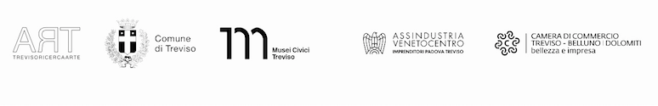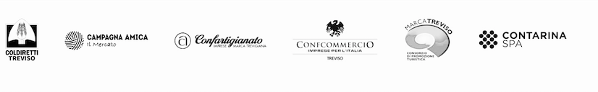

UFFICIO STAMPA

Culturalia di Norma Waltmann
tel : +39-051-6569105 | mob: +39-392-2527126
email: info@culturaliart.com
culturaliart.com
facebook: culturalia – Instagram: culturalia_comunicare_arte

PR E COMUNICAZIONE
GIULIAMARIA DOTTO
Giuliamaria Dotto - info@giuliamariadotto.it | 347 9250482
Chiara Zarpellon - mail@giuliamariadotto.it | 333 3608020

